ΤΜΗΜΑ ΤΕΧΝΩΝ ΗΧΟΥ ΚΑΙ ΕΙΚΟΝΑΣ
AVA944 ΒΙΝΤΕΟ ΤΕΧΝΗ
ΧΕΙΜΕΡΙΝΟ ΕΞΑΜΗΝΟ 2025-26
ΕΡΓΑΣΙΑ 3^{Η}: ΤΟ ΣΩΜΑ: Θα δημιουργηθεί φιλμ μικρής διάρκειας (2,5 ως 5 λεπτά το πολύ) στο οποίο πραγματεύεστε την έννοια του σώματος σε ευρύ πλαίσιο.
Παράλληλα γράφετε μικρό συνοδευτικό κείμενο:
- είτε την Α4 ελεύθερης γραφής (αλογόκριτες σκέψεις με τη χρήση των συνειρμών)
- είτε 2 μεγάλες παραγράφους που εξηγούν το σκεπτικό του φιλμ (ιδέα και προθέσεις, συναισθήματα που θα θέλατε να δημιουργηθούν στο θεατή, διαδικασία υλοποίησης)

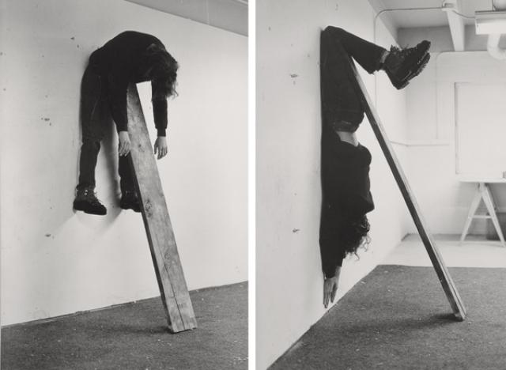
Charles Ray Plank Piece I-II 1973 © Charles Ray

ΒΙΒΛΙΑ ΓΙΑ ΑΝΑΓΝΩΣΗ:

Πέπη Ρηγοπούλου, ΤΟ ΣΩΜΑ - ΑΠΟ ΤΗΝ ΙΚΕΣΙΑ ΣΤΗΝ ΑΠΕΙΛΗ, εκδ.Πλέθρον, 2008

Πέπη Ρηγοπούλου, ΤΟ ΣΩΜΑ. ΤΕΧΝΗ ΚΑΙ ΙΑΤΡΙΚΗ. ΝΟΣΟΣ, ΕΝΔΟΣΚΟΠΗΣΗ, ΙΑΣΗ, εκδ. Σίδερης, 2016
Οι υποδόριοι και οι υποσυνείδητοι τόποι του σώματος συναντούν τα φυσικά, τα αστικά, τα κοσμικά τοπία
Λέξεις-κλειδιά: νεοσαμανισμός, περφόρμανς και ίαση, νευροβιολογία, ανθρωπολογία και τέχνη: Αναστενάρια, στιγματισμός του νοσούντος

Θωμάς Συμεωνίδης, Μεταμοντέρνο σώμα. Οι αναπαραστάσεις του σώματος στη σύγχρονη τέχνη, εκδ. Γαβριηλίδης, 2016
Σκεφτείτε τα παρακάτω ερωτήματα που τίθενται στο βιβλίο: Το σώμα ως αντικείμενο αναπαράστασης. Τι μπορεί να είναι το Μεταμοντέρνο Σώμα; Πώς μοιάζει και πώς αισθάνεται; Ποιος το δημιουργεί και ποιος το κατέχει; Είναι βάρος ή φτερούγα;
Λέξεις κλειδιά: θηριανθρωπία (αναφέρεται στη φανταστική, ή μυθολογική, ικανότητα ορισμένων ανθρώπων να μεταμορφώνονται σε ζώα), εικονικό σώμα, κυβερνοσώμα, πολυμερισμός του σώματος, σώμα και βία.
- Sally O’Reilly, The body in Contemporary Art, Thames and Hudson, 2009
ΑΡΘΡΑ ΓΙΑ ΑΝΑΓΝΩΣΗ:
https://www.academia.edu/37679385/%CE%A4%CE%BF_%CE%BC%CE%B5%CF%84%CE%B1_%CE%B1%CE%BD%CE%B8%CF%81%CF%8E%CF%80%CE%B9%CE%BD%CE%BF_%CF%83%CF%8E%CE%BC%CE%B1_%CF%83%CF%84%CE%B7_%CF%83%CF%8D%CE%B3%CF%87%CF%81%CE%BF%CE%BD%CE%B7_%CF%84%CE%AD%CF%87%CE%BD%CE%B7_%CF%84%CF%89%CE%BD_%CE%BC%CE%AD%CF%83%CF%89%CE%BD_%CE%BA%CE%B1%CE%B9_%CF%84%CE%B7%CF%82_performance
https://www.academia.edu/5780322/The_Body_in_Art
https://www.moma.org/collection/terms/investigating-identity/the-body-in-art
https://www.researchgate.net/publication/334488168_Considerations_on_the_Human_Body_in_European_Art_from_Ancient_Times_to_Present_Day

ΕΡΓΑ ΒΙΝΤΕΟ ΓΙΑ ΠΑΡΑΚΟΛΟΥΘΗΣΗ:
Ανοίγετε τον φάκελο THE BODY που θα βρείτε στους ΣΥΝΔΕΣΜΟΥΣ
KLONARIS/THOMADAKI
https://awarewomenartists.com/en/artiste/klonaris-thomadaki/
VALIE EXPORT
https://www.youtube.com/watch?v=PVoPPpY8TqQ
https://www.youtube.com/watch?v=EzjLgI4iI3g
GILBERT AND GEORGE
https://www.youtube.com/watch?v=9OGziyW-_FY
KETTY LA ROCCA
https://vimeo.com/463770583

